 | Идентификатор |  |  |  |  |  | 0 | 3 | 5 | 5 | 4 | 3 | 1 | 1 | 0 | 2 | 4 | 1 | 1 | 0 | 0 | 0 | 0 | 0 | 0 | 0 | 1 | 2 | 1 | 7 | 5 |  | Форма N ПД-4
ИЗВЕЩЕНИЕ |  | ИНН 7705399210 КПП 770501001 Департамент финансов города Москвы (ГБУДО г. Москвы "ДМШ им. В.В.Стасова", л/с 2605642000451729)
 |  | (ИНН и наименование получателя платежа)
 |  | р/с № 03224643450000007300 |  |  |  |  |  |  | 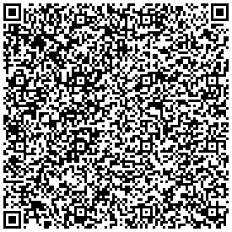
 |  | (номер счета получателя платежа)
 |  | ГУ БАНКА РОССИИ ПО ЦФО//УФК ПО Г. МОСКВЕ г. Москва
 |  | (наименование банка и банковские реквизиты)
 |  | БИК 004525988 |  |  | к/с 40102810545370000003
 |  | КБК 05600000000131131022 ОКТМО 45376000
За конкурсы и фестивали. ФИО: , НДС не обл.
(наименование платежа)
 |  | Дата |  |  | Сумма платежа |  |  | -
,
(Ф.И.О., адрес плательщика)
Кассир |  | Плательщик
 |  | ИНН 7705399210 КПП 770501001 Департамент финансов города Москвы (ГБУДО г. Москвы "ДМШ им. В.В.Стасова", л/с 2605642000451729)
КВИТАНЦИЯ
 |  | (ИНН и наименование получателя платежа)
 |  | р/с № 03224643450000007300
 |  | (номер счета получателя платежа)
 |  | ГУ БАНКА РОССИИ ПО ЦФО//УФК ПО Г. МОСКВЕ г. Москва
 |  | (наименование банка и банковские реквизиты)
 |  | БИК 004525988 |  |  | к/с 40102810545370000003
 |  | КБК 05600000000131131022 ОКТМО 45376000
 |  | За конкурсы и фестивали. ФИО: , НДС не обл.
 |  | (наименование платежа)
 |  | Дата |  |  | Сумма платежа |  |  | -
 |  | ,
 |  | (Ф.И.О., адрес плательщика)
Кассир |  | Плательщик

